

Tester

Jhonas E. Thames Amaya | INTERSHIP | 04/07/2018

# LOGIN

* **Login:** le falta traducir al español de inglés le falta contenido, falta logo del proyecto la imagen que representa el sistema.

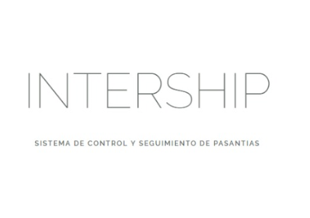No tiene logo le falta contenido

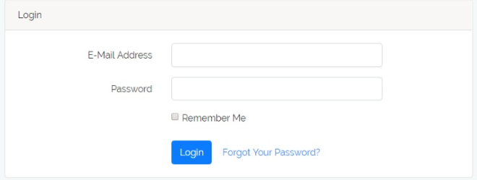

Está en ingles lo cual tendría que estar así

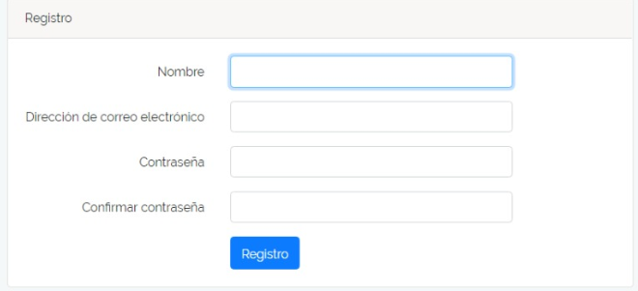

* **Diseño del login:** logo no se nota muy abajo en la parte inferior, al momento de ingresar el password no está encriptado.

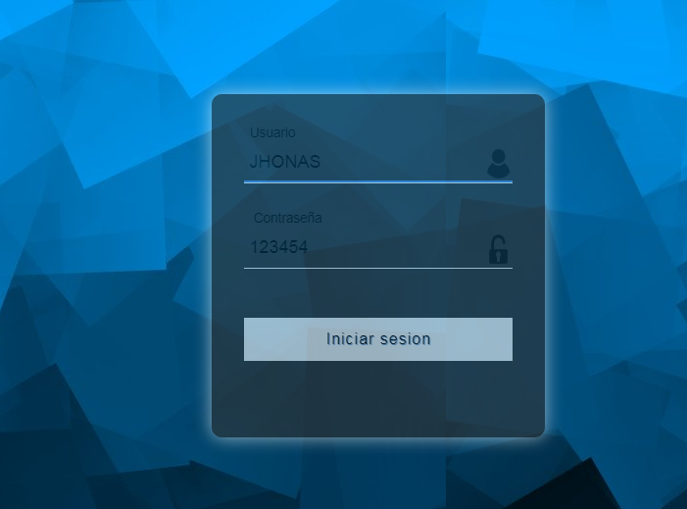

 LOGO NO SE NOTA

## BASE DE DATOS

* **Base de datos:** errores en las relaciones algunas tablas están mal relacionadas en la tabla personas no son los términos adecuados de usar porque no se entiende muy bien.

